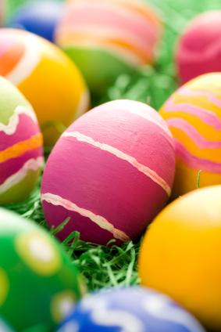
Napiš do sešitu:

Easter = Velikonoce (vždy píšeme velká písmena E... a V...)

Happy Easter = veselé Velikonoce (přání)

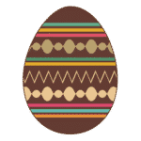

egg =vejce, vajíčko

painted egg = malované vajíčko (kraslice)
Easter egg = velikonoční vajíčko

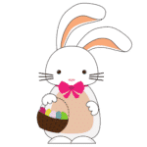

Bunny = velikonoční zajíček

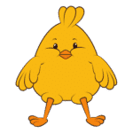
Chick = kuře, kuřátko

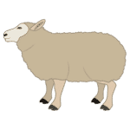

Lamb = beránek, ovečka

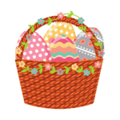

Easter basket

There are four eggs in the Easter basket.

